ANNO SCOLASTICO 2018/2019
ISTITUTO PROFESSIONALE STATALE SOCIO - COMMERCIALE - ARTIGIANALE | 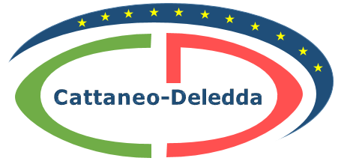
“CATTANEO - DELEDDA” MODENA
Strada degli Schiocchi 110 - 41124 Modena - tel. 059/353242
C.F.: 94177200360 Codice Univoco: UFQMDM
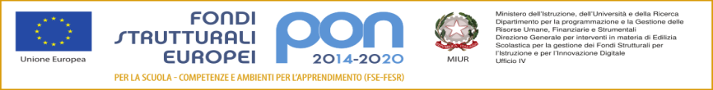
mail: morc08000g@istruzione .it pec: morc08000g@pec.istruzione.it http://www.cattaneodeledda.edu.it
DELIBERA n. 3 – Accordo di rete CPIA
Verbale 1 del 20/12/2018
IL CONSIGLIO DI ISTITUTO
Visto il DPR 275/99 ed in particolare l’art. 3;
Preso atto del numero legale dei rappresentanti presenti;
Visto l’ordine del giorno;
Considerata la necessità di aderire all’Accordo di rete con CPIA al fine di garantire un servizio di istruzione e formazione degli adulti e di alfabetizzazione linguistica agli stranieri con rapporti di collaborazione funzionale tra istituzioni scolastiche del territorio per lo svolgimento del Progetto Formativo Integrato CPIA Modena.
Vista la pregressa esperienza già maturata, tra gli Istituti facenti parte dell’accordo;

Considerata la proposta
DELIBERA
Di APPROVARE all’unanimità l’adesione all’ Accordo di rete con CPIA Modena e Liceo Muratori - San Carlo, ITI Corni, IPSIA Corni, Liceo Tassoni, IS Venturi, Istituto Selmi, Istituto Guarini, Liceo Wiligelmo, Liceo Sigonio, ITI Fermi, ITIC Barozzi , al fine di garantire un servizio di istruzione e formazione degli adulti e di alfabetizzazione linguistica agli stranieri con rapporti di collaborazione funzionale tra istituzioni scolastiche, per lo svolgimento del Progetto Formativo Integrato CPIA Modena.
Avverso la presente deliberazione è ammesso reclamo al Consiglio stesso da chiunque vi abbia interesse entro il quindicesimo giorno dalla data di pubblicazione all’albo della scuola. Decorso tale termine la deliberazione diventa definitiva e può essere impugnata solo con ricorso giurisdizionale al T.A.R. o ricorso straordinario al Capo dello Stato, rispettivamente nei termini di 60 e 120 giorni.

Il Segretario Verbalizzante Il Presidente CDI
_____________________________ __________________________________

Modena ________________________

